OBJAVA ZA MEDIJE

U HAZU ODRŽAN ZNANSTVENI SASTANAK PRIMIJENJENA GENOMIKA – PRECIZNA MEDICINA

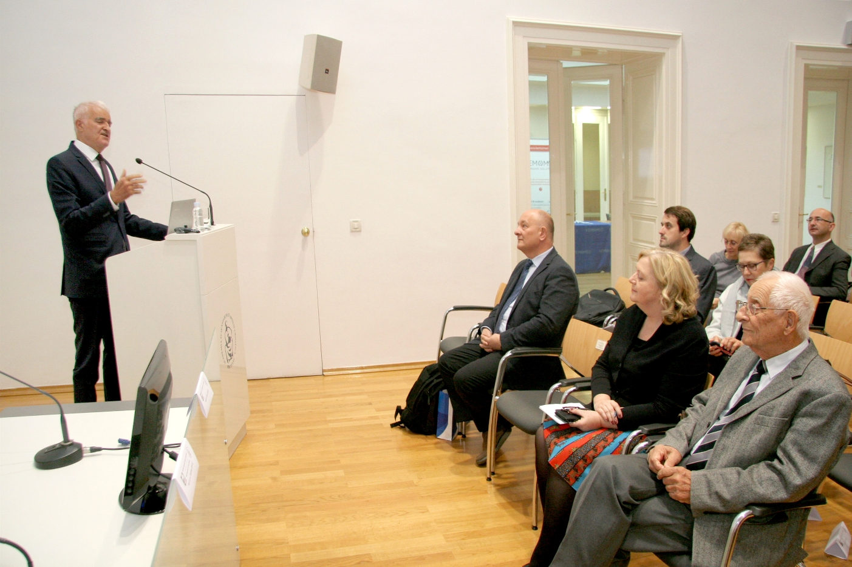

Zagreb, 23. listopada 2018. – U organizaciji Odbora za primijenjenu genomiku
Hrvatske akademije znanosti i umjetnosti, Hrvatskog društva za laboratorijsku medicinu, Hrvatskog društva za humanu genetiku, Društva za kliničku genetiku Hrvatske, Hrvatskog društva za biotehnologiju i Hrvatskog društva za biosigurnost i biozaštitu, u utorak 23. listopada u Knjižnici HAZU održan je znanstveni sastanak Primijenjena genomika - Precizna medicina. Na skupu su svoja znanja i iskustva o primijenjenoj genomici u Hrvatskoj i svijetu razmijenili stručnjaci i znanstvenici s nekoliko hrvatskih sveučilišta i bolnica, a glavni gost bio je prof. dr. sc. Milan Macek s Odjela za biologiju i medicinsku genetiku Karlovog sveučilišta u Pragu.
Skup je otvorio predsjednik HAZU akademik Zvonko Kusić koji je istaknuo da je medicina zakoračila u novo doba, što se najbolje vidi u biomedicini.
Upravo zbog naglog razvoja genomike i njenog ulaženja u široka područja ljudskog djelovanja, u Hrvatskoj akademiji znanosti i umjetnosti osnovan je Odbor za primijenjenu genomiku kojem je na čelu akademik Stjepan Gamulin. Cilj Odbora je potaknuti razvoj genomike, a posebno primijenjene genomike u Hrvatskoj, kao i rješavanje otvorenih konceptualnih i praktičnih pitanja.

Marijan Lipovac
Ured za odnose s javnošću i medije HAZU

